Lab 2

Conect database QLBANSACH

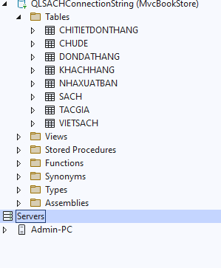

Thêm Models chọn LINQ to SQL classes đặt tên là dbQLBansach.dbml.

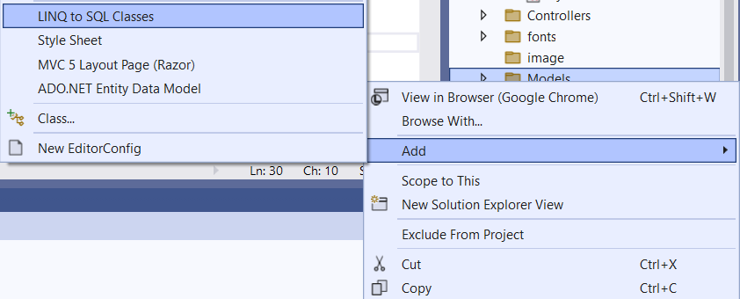

Chọn các table từ database đã conect ở trên

2 Hiển thị thông tin 5 quyển sách mới nhất vào trang chủ.

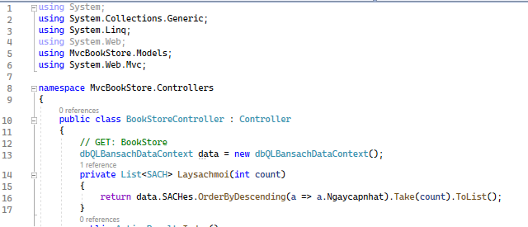

Sửa code index.cshtml

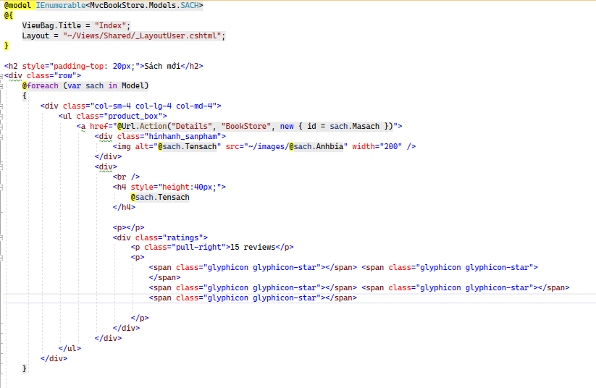

Hiển thị chủ đề và nhà xuất bản trên thanh menu bên trái

Add view cho chủ đề và nhà xuất bản.

Kết quả: ( đã tự thiết kế lại layout tham khảo từ web vinabook)